ЛАБОРАТОРНА РОБОТА № 3

Робота з формами в HTML. Додавання аудіо та відео до веб-сторінки.
Мета: Навчитися створювати форми, познайомитися з тегами та атрибутами, що використовуються при створенні форм. Навчитися додавати та програвати аудіо та відео матеріали на веб-сторінки

Хід роботи:

Завдання 1. Робота з аудіо та відео.
- реалізувати відеоплеєр за допомогою елемента <video>. За потреби використати атрибути controls, loop, muted, preload, poster
реалізувати програвання декількох треків за допомогою елемента <audio>. За потреби використати атрибути controls, loop, muted, preload

Лістинг:
<!DOCTYPE html>
<html lang="uk">
<head>
<meta charset="UTF-8">
<title>Робота з аудіо та відео</title>
<style>
body {
font-family: Arial, sans-serif;
text-align: center;
background-color: #f4f4f4;
}
section {
margin: 30px 0;
}
video, audio {
margin-top: 10px;
}
</style>
</head>
<body>

<h1>Робота з аудіо та відео</h1>

<section>
<h2>Відеоплеєр</h2>
<video width="600" controls loop muted preload="metadata">
<source src="video.mp4" type="video/mp4">
Ваш браузер не підтримує відео.
</video>
</section>

<section>
<h2>Аудіотреки</h2>

<p>Трек 1:</p>
<audio controls preload="metadata">
<source src="audio1.mp3" type="audio/mpeg">
Ваш браузер не підтримує аудіо.
</audio>

<p>Трек 2 (з повторенням):</p>
<audio controls loop preload="metadata">
<source src="audio2.mp3" type="audio/mpeg">
Ваш браузер не підтримує аудіо.
</audio>

<p>Трек 3 (без звуку при старті):</p>
<audio controls muted preload="auto">
<source src="audio1.mp3" type="audio/mpeg">
Ваш браузер не підтримує аудіо.
</audio>

</section>

</body>
</html>

Результат:
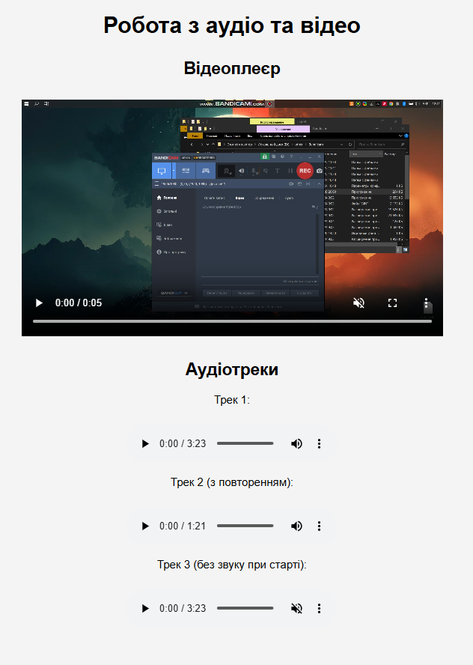
Рис. 1. Результат

Завдання 2. Робота з формою.
Створити файл form1.html і реалізувати 2 варіанти форми реєстрації користувача:
Примітка: Для того, щоб поля форми виглядали згідно даного прикладу використовуйте таблиці.

Лістинг:
<!DOCTYPE html>
<html lang="uk">
<head>
<meta charset="UTF-8">
<title>Робота з формою</title>
<style>
body {
font-family: Arial, sans-serif;
background-color: #eee;
}
.form-block {
width: 500px;
padding: 20px;
margin: 30px auto;
}
table {
width: 100%;
}
td {
padding: 5px;
vertical-align: top;
}
</style>
</head>
<body>

<h2 align="center">Варіант 1</h2>

<div class="form-block">
<form action="#" method="post">
<table>

<tr>
<td>Логін:</td>
<td><input type="text" name="login"></td>
</tr>

<tr>
<td>Пароль:</td>
<td><input type="password" name="password"></td>
</tr>

<tr>
<td>Повторіть пароль:</td>
<td><input type="password" name="password2"></td>
</tr>

<tr>
<td>Стать:</td>
<td>
<input type="radio" name="gender"> чоловік
<input type="radio" name="gender"> жінка
</td>
</tr>

<tr>
<td>Вкажіть країну:</td>
<td>
<select name="country">
<option>Україна</option>
<option>Польща</option>
<option>Німеччина</option>
</select>
</td>
</tr>

<tr>
<td>Про себе:</td>
<td>
<textarea name="about" rows="4" cols="30"></textarea>
</td>
</tr>

<tr>
<td></td>
<td>
<input type="submit" value="Відправити">
</td>
</tr>

</table>
</form>
</div>

<h2 align="center">Варіант 2</h2>

<div class="form-block">
<form action="#" method="post">
<table>

<tr>
<td>Логін:</td>
<td><input type="text" name="login"></td>
</tr>

<tr>
<td>Пароль:</td>
<td><input type="password" name="password"></td>
</tr>

<tr>
<td>Повторіть пароль:</td>
<td><input type="password" name="password2"></td>
</tr>

<tr>
<td>Стать:</td>
<td>
<input type="radio" name="gender"> чоловік
<input type="radio" name="gender"> жінка
</td>
</tr>

<tr>
<td>Вкажіть місто:</td>
<td>
<select name="city" size="3">
<option>Житомир</option>
<option>Київ</option>
<option>Львів</option>
</select>
</td>
</tr>

<tr>
<td>Інтереси:</td>
<td>
<input type="checkbox" name="hobby"> футбол
<input type="checkbox" name="hobby"> шахи
<input type="checkbox" name="hobby"> малювання
<input type="checkbox" name="hobby"> музика
</td>
</tr>

<tr>
<td></td>
<td>
<input type="reset" value="Очистити">
<input type="submit" value="Відправити">
</td>
</tr>

</table>
</form>
</div>

</body>
</html>
Результат:
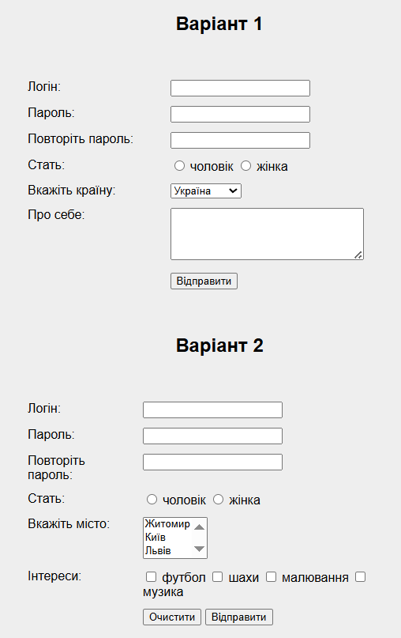
Рис. 2. Результат.

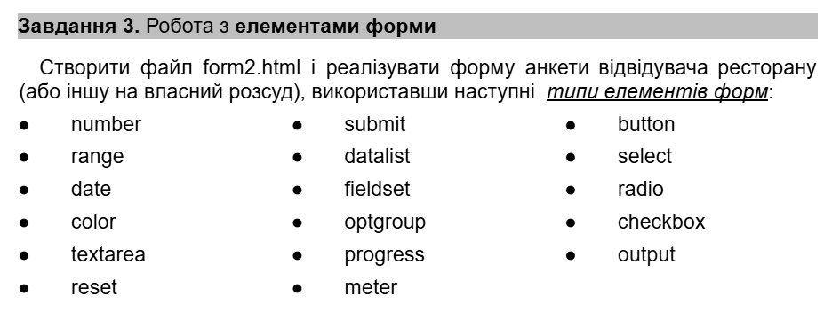
Лістинг:
<!DOCTYPE html>
<html lang="uk">
<head>
<meta charset="UTF-8">
<title>Анкета відвідувача ресторану</title>
<style>
body{font-family:Arial;background:#f2f2f2}
form{width:700px;margin:20px auto;padding:20px;background:#fff;border:1px solid #ccc}
fieldset{margin-bottom:15px;padding:10px}
label{display:block;margin-top:10px}
</style>
</head>
<body>

<form>

<h2>Анкета відвідувача ресторану</h2>

<fieldset>
<legend>Контактна інформація</legend>

<label for="name">Ім'я</label>
<input type="text" id="name" name="name" required placeholder="Введіть ваше ім'я" pattern="[A-Za-zА-Яа-яІіЇїЄє]{2,}">

<label for="email">Email</label>
<input type="email" id="email" name="email" required placeholder="example@gmail.com" autocomplete="off">

<label for="phone">Телефон</label>
<input type="text" id="phone" name="phone" placeholder="+380XXXXXXXXX" pattern="\+380[0-9]{9}">

<label for="readonly">Номер анкети</label>
<input type="text" id="readonly" value="REST-2026-001" readonly>

<label for="disabled">Промокод</label>
<input type="text" id="disabled" placeholder="Недоступно" disabled>

</fieldset>

<fieldset>
<legend>Деталі візиту</legend>

<label for="date">Дата відвідування</label>
<input type="date" id="date" name="date" required>

<label for="guests">Кількість гостей</label>
<input type="number" id="guests" name="guests" min="1" max="20" required placeholder="1-20">

<label for="rating">Оцінка (1-10)</label>
<input type="range" id="rating" name="rating" min="1" max="10" value="5"
oninput="ratingOutput.value=this.value">
<output id="ratingOutput">5</output>

<label for="satisfaction">Рівень задоволеності</label>
<meter min="0" max="10" value="8"></meter>

<label>Чи порадите нас друзям?</label>
<label><input type="radio" name="recommend" value="yes" checked> Так</label>
<label><input type="radio" name="recommend" value="no"> Ні</label>

</fieldset>

<fieldset>
<legend>Меню та вподобання</legend>

<label for="dish">Оберіть страви</label>
<select id="dish" name="dish" multiple required>
<optgroup label="Основні страви">
<option value="steak" selected>Стейк</option>
<option value="pasta">Паста</option>
</optgroup>
<optgroup label="Десерти">
<option value="tiramisu">Тірамісу</option>
<option value="icecream">Морозиво</option>
</optgroup>
</select>

<label for="drink">Улюблений напій</label>
<input list="drinks" id="drink" name="drink" placeholder="Оберіть або введіть напій">
<datalist id="drinks">
<option value="Кава">
<option value="Чай">
<option value="Сік">
<option value="Вино">
</datalist>

<label>Додаткові послуги</label>
<label><input type="checkbox" name="service" value="music" checked> Жива музика</label>
<label><input type="checkbox" name="service" value="kids"> Дитяча зона</label>
<label><input type="checkbox" name="service" value="vip"> VIP-зал</label>

<label for="color">Улюблений колір інтер'єру</label>
<input type="color" id="color" name="color">

<label for="files">Завантажити фото</label>
<input type="file" id="files" name="files" multiple>

</fieldset>

<fieldset>
<legend>Додаткові коментарі</legend>

<label for="comments">Ваші побажання</label>
<textarea id="comments" name="comments" rows="4" placeholder="Напишіть ваші враження..." spellcheck="false"></textarea>

<label>Заповнення анкети</label>
<progress value="80" max="100"></progress>

</fieldset>

<br>

<button type="button" onclick="alert('Дані перевірені')">Перевірити дані</button>
<input type="submit" value="Відправити">
<input type="reset" value="Очистити">

</form>

</body>
</html>

Результат:
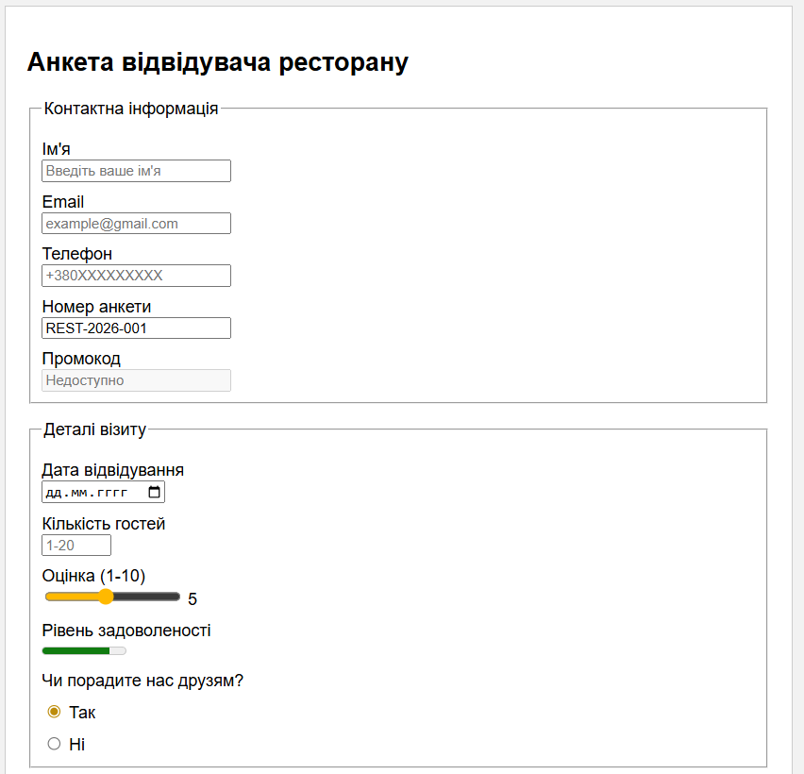
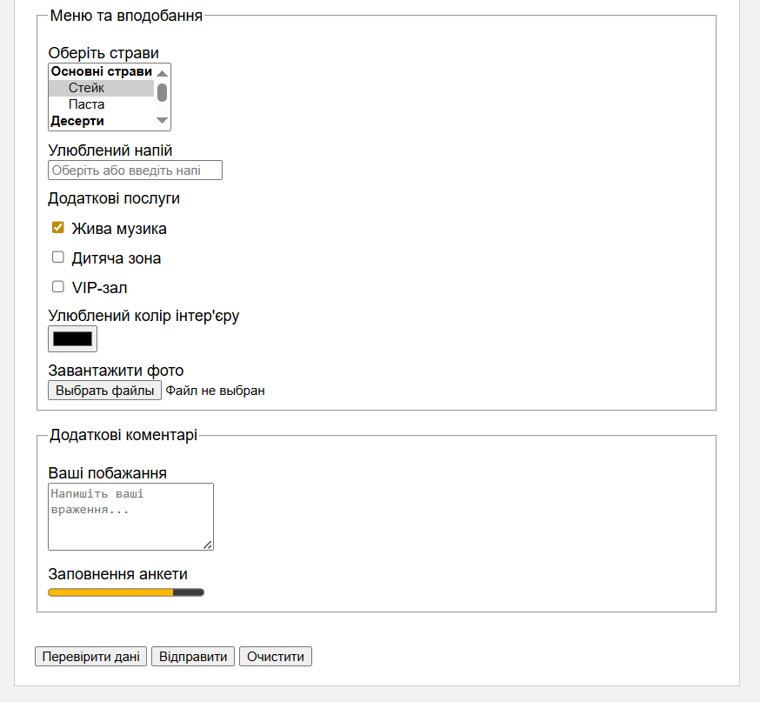
Рис.3. Результат.
Висновки: в ході лабораторної роботи ми навчилися створювати форми, познайомилися з тегами та атрибутами, що використовуються при створенні форм. Навчилися додавати та програвати аудіо та відео матеріали на веб-сторінки

